Manuel d’utilisation et d’installation

Station de vidange de
Super sacs
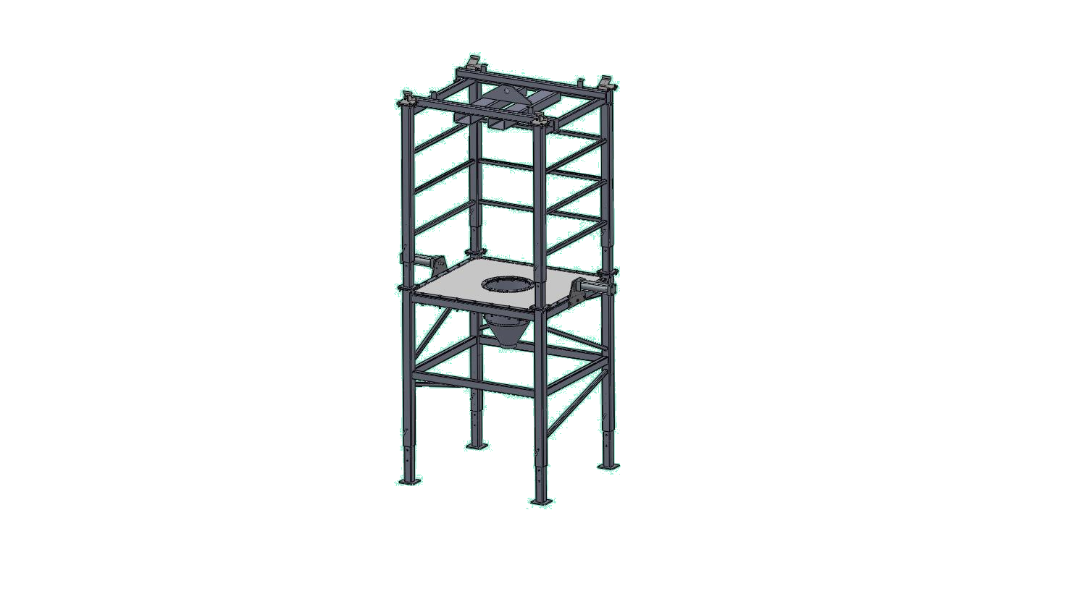

MODÈLE/MODEL BBUFL

ITEM | DESCRIPTION | DÉSIGNATION
1 | LOWER STRUCTURE | STRUCTURE INFÉRIEURE
2 | UPPER STRUCTURE | STRUCTURE SUPÉRIEURE
3 | SLIDING LEGS | PIED COULISSANT
4 | GASKET | JOINT D’ÉTANCHÉITÉ
5 | GASKET FLANGE (LONG) | BRIDE DU JOINT D’ÉTANCHÉITÉ(LONGUE)
6 | GASKET FLANGE (SHORT) | BRIDE DU JOINT D’ÉTANCHÉITÉ(COURTE)
7 | GASKET FLANGE (ROND) | BRIDE DU JOINT D’ÉTANCHÉITÉ(RONDE)
8 | CYLINDER BRACKET | SUPPORT CYLINDRE MASSEUR
9 | HOPPER WITH ACCESS DOOR | TRÉMIE AVEC PORTE D’ACCÈS
10 | BULK BAGS STRUCTURE | STRUCTURE SUPPORT SUPER SAC
11 | GUIDE | GUIDE POUR STRUCTURE SUPPORT SUPER SAC
12 | OLI VIBRATOR | VIBRATEUR OLI
13 | HITCH PIN | TIGE CYLINDRIQUE

MODÈLE / MODEL BBUH

ITEM | DESCRIPTION | DÉSIGNATION
1 | LOWER STRUCTURE | STRUCTURE INFÉRIEURE
2 | UPPER STRUCTURE | STRUCTURE SUPÉRIEURE
3 | SLIDING LEGS | PIED COULISSANT
4 | GASKET | JOINT D’ÉTANCHÉITÉ
5 | GASKET FLANGE (LONG) | BRIDE DU JOINT D’ÉTANCHÉITÉ(LONGUE)
6 | GASKET FLANGE (SHORT) | BRIDE DU JOINT D’ÉTANCHÉITÉ(COURTE)
7 | GASKET FLANGE (ROND) | BRIDE DU JOINT D’ÉTANCHÉITÉ(RONDE)
8 | CYLINDER BRACKET | SUPPORT CYLINDRE MASSEUR
9 | HOPPER WITH ACCESS DOOR | TRÉMIE AVEC PORTE D’ACCÈS
10 | RAIL STRUCTURE | STRUCTURE POUR MONORAIL
11 | UPPER BEAM | POUTRE SUPÉRIEURE MONORAIL
12 | LOWER BEAM | POUTRE INFÉRIEURE MONORAIL
13 | SAFETY STOPPER | ARRÊT DE SÉCURITÉ
14 | LIFTING CROSS | CROIX DE LEVAGE
15 | OLI VIBRATOR | VIBRATEUR OLI
16 | HITCH PIN | TIGE CYLINDRIQUE

DONNÉES TECHNIQUES
Dimensions des SACS :
Dimension verticale maximale : 72"
Largeur du sac maximale : 46,5"
Diamètre de la goulotte : 18"
Longueur de la goulotte jusqu'à 24"
Capacité de 2 tonnes métrique;

- Membrane d'étanchéité ultra robuste supportant le sac pour une étanchéité parfaite
- Porte d'accès avec attaches rapide sans outils
- Conduite flexible s'attachant à un adapteur universel. Celui-ci peut ensuite se raccorder à une vanne rotative, un doseur ou tout autre équipement requis par le procédé.
- Croix de levage pour prise facile avec un chariot élévateur.
- Construit d’acier inoxydable 304 ou acier au carbone.
- Assemblage facile, ne requiert que du boulonnage.
- Pattes ajustables pour la structure inférieure et la structure supérieure, 7 positionnements distancés de 4 pouces chacun pour un total de 56 pouces d’ajustement. Maintien en position grâce à des tiges cylindriques.
- Ajustement pour permettre la vidange de sacs de différentes dimensions.

OPTIONS :
- Vanne à diaphragme (IRIS Valve) permettant une ouverture du sac tout en ayant la porte d'accès fermée.
- Chariot et palan motorisé pour opération sans chariot élévateur;
- Prise pour dépoussiéreur;
- Prise pour détecteur de niveau;
- Montage de la station sur cellule de charge.

Avantages :

- Rapidité de montage et démontage des pièces et accessoires.

- 2 modèles, utilisation selon les ressources disponibles. Modèle avec accès pour charriot élévateur ou modèle avec monorail et palan.

- Les opérateurs sont protégés contre les chutes de sacs grâce aux supports rigides du châssis.

- Une porte nous donne accès facilement à l’intérieur de la trémie.

- Les cylindres masseurs améliorent le vidage des supers sacs.

Contre-indications :
- La station vide-sac n’est pas conçue pour être en contact avec des matières dangereuses. Le cas échéant, il est obligatoire d’en informer le constructeur.

- Sont considérés matières dangereuses les matières explosives, inflammables, toxiques et/ou nocives.

- Température de travail : -20°C / 55°C

Accessoires :
- Les activateurs pneumatiques permettent un massage à la partie inférieure des supers sacs dans les situations où les matières peu fluides ne sortent pas aisément. Le mouvement progressif des masseurs fait prendre une forme de « V » au fond du sac, ce qui permet l’élimination des points morts et donc un écoulement plus efficace de la matière.

Construction :
- Acier au carbone ou acier inoxydable.

PLAN D’ANCRAGE

CHARGE VERTICALE DYNAMIQUE TOTALE : 4100 daN
CHARGE HORIZONTALE TOTALE : Mf max 500 daN * m

Système d’ancrage non-fourni. Utiliser des boulons d’ancrage adaptés Ø ½-13UNC. Nous recommandons d’utiliser des boulons de Grade 8 puisqu’ils supportent les plus grandes charges du système.

